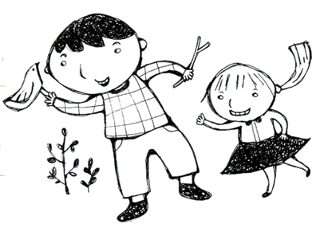 **<< อีกด้านที่ได้มอง >>**

น.ส. ประภัสรา สอนคำจันทร์

ครูอ้อ คณิตศาสตร์ ชั้น ๑

เมื่อปีการศึกษาที่ผ่านมาฉันได้เข้าใจวิธีการให้คะแนนของ c , s , p ทำให้ดิฉันมองผู้เรียนได้ชัดเจน รู้ว่าจะช่วยผู้เรียนที่ติดขัดในการเรียนรู้ได้ตรงจุดมากขึ้น จากที่ดิฉันยังไม่ทราบว่าจะช่วยผู้เรียนทางไหน เหมือนเป็นวิธีที่ทำให้เข้าถึงตัวผู้เรียน แต่การมองผู้เรียนที่ผ่านมานั้นก็มองแค่คนหรือสองคนเท่านั้น แต่ยังมีผู้เรียนอีกหลายคนที่ต้องการความช่วยเหลือ แต่ดิฉันยังไม่ได้ให้ความสำคัญกับผู้เรียนที่เหลือมากพอ เพราะคิดว่าผู้เรียนสามารถที่จะทำความเข้าใจในเนื้อหานั้นได้ดี ไม่น่าจะมีปัญหาอะไร แค่อธิบายเพิ่มเติมก็สามารถแก้ปัญหาได้เองแล้ว

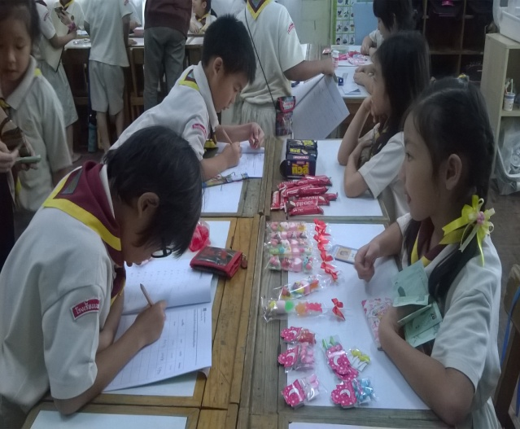แต่เมื่อพบเด็กผู้หญิงคนหนึ่งเป็นเด็กที่เรียบร้อย ไม่ค่อยพูด ฉันคิดเสมอว่าเขาสามารถที่จะเรียนรู้ด้วยตนเอง ทำความเข้าใจในเนื้อหาได้ด้วยตนเอง เพราะมักทำงานเสร็จก่อนเวลากำหนดเสมอ ในช่วงเทอมฉันทะยังไม่มีปัญหาอะไรที่น่าเป็นห่วง เรียนรู้ได้ พอเทอมวิริยะในการแสดงวิธีแก้ปัญหาโจทย์ของตนเองเหมือนยังสับสนไม่รู้ว่าจะเริ่มทำตรงไหน แต่ในช่วงเทอมวิริยะก็ยังมีหลายคนติดขัด ดิฉันก็ยังคิดว่าเขาสามารถที่จะเรียนรู้ด้วยตนเองได้ เพราะผู้เรียนไม่เคยถามเมื่อเวลาตนเองสงสัย เมื่อถามว่าเข้าใจหรือไม่ก็มักจะบอกว่าเข้าใจเสมอ จนปลายเทอมวิริยะดิฉันดูวิธีการแก้ปัญหาโจทย์ของผู้เรียน ก็ยังคงเหมือนเดิมไม่รู้ว่าจะเริ่มแก้ตรงไหนและมักจะรอวิธีของเพื่อนในการแลกเปลี่ยน ทำให้ดิฉันมองว่าน่าจะมีคนอื่นที่มีปัญหาแบบเดียวกันนี้จึงคิดว่าจะต้องเข้าหาผู้เรียนให้ทั่วถึงมากขึ้น ไม่ได้เฉพาะเจาะจงกับคนใดคนหนึ่ง เพราะก็ยังมีผู้เรียนที่ต้องการความช่วยเหลือ ในเทอมจิตตะฉันได้พยายามที่จะเข้าหาผู้เรียนที่มีข้อติดขัดเนื้อหาในบทเรียนนั้น ทำให้ผู้เรียนเหมือนคลายจุดที่เขาสงสัยและสามารถทำต่อได้ด้วยตนเอง แต่เนื่องด้วยมีเวลาที่กำหนดการเข้าถึงผู้เรียนทั้งหมดก็เป็นไปได้ยาก บางทีก็ดูไม่ทั่วถึงจริงๆ แต่ก็ใช่ว่าฉันจะไม่ได้อะไรเลย ทำให้ฉันได้รู้จักผู้เรียนมากขึ้น รู้ว่าจุดที่ติดขัดของแต่ละคนคืออะไรและจะแก้ปัญหาอย่างไร เหมือนกับเด็กผู้หญิงที่ฉันได้กล่าวไป ว่าปัญหาของเธอคือ ไม่กล้าที่จะตัดสินใจว่าทำแล้วจะถูกหรือไม่ เขียนไปแล้วครูจะว่าหรือเปล่า ฉันก็พยายามที่จะทำให้เขามั่นใจว่า เราคิดอะไรได้ก็เขียนลงไปเลยไม่ต้องกลัวถูกผิด ขอแค่มั่นใจว่าเราทำได้ หลังจากนั้นเขาก็พยายามที่จะแก้ปัญหาด้วยตนเองและมักจะถามดิฉันเสมอว่า ทำถูกไหมค่ะ แบบนี้ใช่หรือเปล่า ฉันก็ให้เขามองกลับไปที่ตัวโจทย์ว่าโจทย์ต้องการอะไร โจทย์ถามอะไร 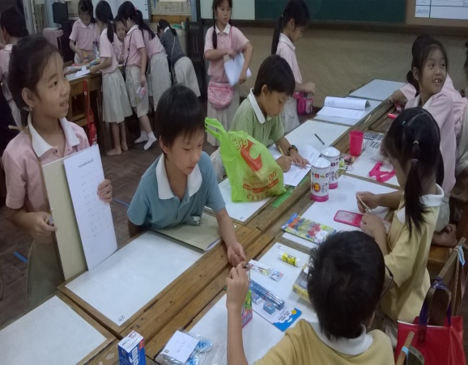แล้วคิดว่าน่าจะใช่แบบนี้ไหม เหมือนเป็นการทบทวนโจทย์ไปด้วย ผู้เรียนก็มองว่าโจทย์ถามอะไรพยายามที่จะทำความเข้าใจทุกครั้งในการแก้ปัญหาโจทย์ ในเทอมวิมังสาฉันให้ผู้เรียนเข้าเรียนซ่อมเสริม เพื่อเป็นการทบทวนเนื้อหาไปด้วย ผู้เรียนมีความพยายามที่จะเรียนรู้ และไม่คิดว่าที่ตนเองมาซ่อมเสริมในเทอมนี้ไม่ใช่ว่าตัวเองเรียนไม่ได้ ในห้องซ่อมเสริมนั้นเขาเรียนรู้ได้ดี ไม่ว่าครูจะถามอะไรก็ตอบได้ ถ้าไม่เข้าใจก็มักจะถามเสมอ มีความมั่นใจที่จะลงมือแก้ปัญหามากขึ้นเมื่อกลับเข้ามาเรียนร่วมกับเพื่อนในห้องก็กล้าที่จะตัดสินใจลงมือแก้ปัญหาด้วยตนเอง แต่ก็ยังแอบถามอยู่ว่าถูกไหมคะ แบบนี้ใช่ไหมคะบ้างบางที แต่ในการร่วมแสดงความคิดเห็นกับเพื่อนในห้องยังไม่มั่นใจเท่าไร

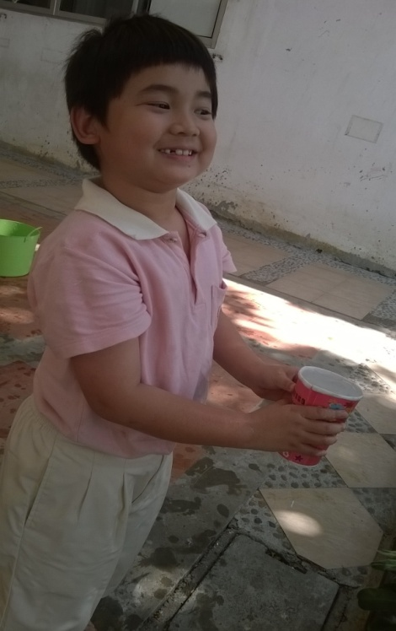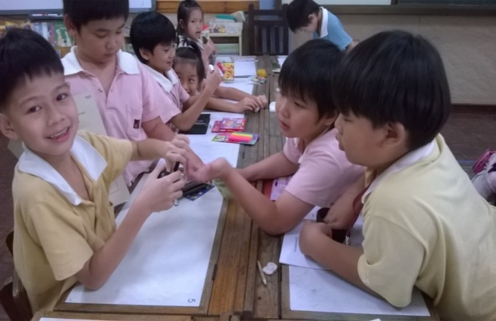การที่จะมองผู้เรียนนั้นไม่ใช่ว่าจะมองแค่คนหรือสองคน ต้องพยายามที่จะมองให้ทั่วถึง เพื่อว่าเมื่อเวลาที่ผู้เรียนติดขัดในการแก้ปัญหาแล้วเราไม่ได้คลายจุดที่เขาติดขัดตรงนั้น จะทำให้ผู้เรียนเข้าใจในเนื้อหาอีกแบบหนึ่ง (อันนี้ในมุมมองของดิฉัน) แต่ก็ใช่ผู้เรียนที่เรียนเก่งจะ ไม่มีปัญหา ผู้เรียนก็มีข้อติดขัดเหมือนกัน แต่ในสายตาเรามักจะคิดว่าเขาทำได้ ไม่น่ามีปัญหาอะไร ฉันน่าจะต้องพัฒนาตัวเองในจุดนี้อีกจุดหนึ่ง เพื่อที่จะช่วยเหลือผู้เรียนได้ทันและพัฒนาผู้เรียนได้ตรงตามเป้าหมาย